ДЕПАРТАМЕНТ ОБРАЗОВАНИЯ И НАУКИ ГОРОДА МОСКВЫ
ГОСУДАРСТВЕННОЕ БЮДЖЕТНОЕ ПРОФЕССИОНАЛЬНОЕ
ОБРАЗОВАТЕЛЬНОЕ УЧРЕЖДЕНИЕ ГОРОДА МОСКВЫ
«ПЕРВЫЙ МОСКОВСКИЙ ОБРАЗОВАТЕЛЬНЫЙ КОМПЛЕКС»
(ГБПОУ «1–й МОК»)

КУРСОВОЙ ПРОЕКТ

по МДК 05.02 «Разработка кода информационных систем»
Разработка Desktop-приложения «Подбор ИТ- специалистов»
Тема: «________________________________________________________»

Выполнил: студент группы ХХ ИС
(ФИО)
Руководитель: преподаватель
Паокин Антон Игоревич

Москва
2025
Содержание
Введение 2
1 Аналитическая часть 4
1.1 Описание предметной области 4
1.1.1 Описание приложения 6
1.2 Анализ и выбор базы данных 9
1.3 Анализ и выбор средств разработки 10
1.4 Анализ и выбор языка программирования 10
1.4.1. Анализ и выбор используемых библиотек 11
2 Практическая часть 13
2.1 Разработка базы данных 14
2.2 Разработка программного кода 16
Заключение 24
Список используемых источников 25

Введение
В современной цифровой эпохе, в условиях стремительно меняющегося рынка труда и растущей конкуренции, успешное управление человеческими ресурсами (Human resources, или HR) становится важнейшим фактором для бизнеса любой отрасли. Однако, с увеличением объема информации и сложности задач в области подбора персонала, эффективное управление HR становится вызовом, требующим инновационных решений.
Актуальность данного проекта связана с необходимостью повышения эффективности процесса оказания услуг в кадровом агентстве ИП Васин Я.Ю. Введение современных информационных технологий (ИТ) в область управления персоналом предоставляет уникальные возможности для оптимизации и улучшения процессов подбора персонала, а также повышения качества работы HR-специалистов. Создание эффективной информационной системы для подбора персонала становится неотъемлемой частью стратегии успешных компаний.
Объектом курсового проекта является деятельность кадрового агентства ИП Васин Я.Ю. в сфере подбора ИТ-специалистов.
Предметом является оптимизация процессов подбора ИТ-специалистов в кадровом агентстве ИП Васин Я.Ю. на основе подсистемы «Подбор ИТ-специалистов».
Целью курсового проекта является проектирование и разработка подсистемы «Подбор ИТ-специалистов» для ИП Васин Я.Ю., которая позволит повысить эффективность управления процессами подбора персонала, а также обеспечит удобство и надежность для всех участников этого процесса.
Для достижения поставленной цели необходимо решить следующие задачи:
- провести анализ предметной области;
- провести функциональное моделирование бизнес-процессов;
- провести проектирование информационной системы;
- спроектировать базу данных;
- создать пользовательский интерфейс информационной системы.
- разработать подсистему;
- выполнить тестирование разработанной подсистемы.
Проектирование подсистемы позволит разработать полноценную информационную систему для HR-специалистов, которая предоставляет интегрированные функции для управления этапами подбора персонала. Это поможет компаниям повысить эффективность подбора персонала, сэкономить время и ресурсы, а также привести к лучшим результатам и удовлетворенности всех заинтересованных сторон - работодателей и потенциальных сотрудников.

1 Аналитическая часть

1.1 Описание предметной области
Кадровое агентство ИП Васин Я.Ю. специализируется на подборе ИТ-специалистов и представляет собой небольшую команду, состоящую из HR-менеджера и трех рекрутеров, представленную на рисунке 1. Команда не имеет собственного офиса и работает удаленно. Это позволяет им сократить расходы на аренду помещений и обеспечивает гибкость в работе. Они могут обслуживать клиентов в разных регионах без привязки к конкретному местоположению. Зарегистрированная как Индивидуальное предпринимательство, компания предоставляет услуги по подбору персонала для организаций и предприятий в сфере информационных технологий.
Кадровый аутсорсинг, или HR-аутсорсинг, в контексте подбора персонала, это услуга, при которой компания обращается к сторонней фирме с целью помощи в процессе подбора новых сотрудников. Вместо того чтобы самостоятельно проводить поиск, собеседования и выбор кандидатов, компания доверяет эти задачи профессионалам из внешней HR-компании, которые помогут найти подходящих кандидатов для открытых вакансий.
В данной системе взаимодействуют несколько ключевых сторон: организация (работодатель), соискатель (кандидат) и фирма, предоставляющая услуги по аутсорсингу персонала.
Работодатель, или клиент, представляет собой организацию, которая обращается за услугами кадрового аутсорсинга. Это может быть компания любого размера в сфере информационных технологий, которая решает делегировать процесс подбора персонала внешней специализированной фирме.
Кандидат (соискатель) — это профессионал, ищущий новые возможности трудоустройства и подходящий под требования заказчика, предъявляемые кандидатам.
HR-менеджер руководит всеми аспектами деятельности кадрового агентства. Он составляет и управляет бюджетом, контролирует финансовую производительность и эффективность операций. Также он разрабатывает бизнес-планы, стратегии и планы действий, чтобы обеспечить устойчивый рост и успех компании. HR-менеджер распределяет задачи и проекты между рекрутерами, учитывая их навыки и загруженность. Также HR-менеджер поддерживает регулярную связь с работодателями, чтобы точно понимать их потребности и требования к потенциальным кандидатам. Он проводит встречи, звонки, обмен сообщениями и другие формы коммуникации.
Рекрутер ищет, подбирает и оценивает кандидатов для заказчиков с учетом их требований. Проводит собеседования и тестирование кандидатов, чтобы предложить наилучших кандидатов клиентам.
Организация заказчика определяет, какие конкретные кадровые задачи или функции требуют внешней поддержки. Клиент ищет и выбирает подходящую фирму услуг по аутсорсингу персонала. Этот выбор зависит от требований организации и специфики задач, которые она хочет делегировать. Клиент определяет конкретные требования к аутсорсинговым сотрудникам, такие как квалификация, опыт, навыки и сроки работы. Также устанавливаются бюджетные ограничения и сроки выполнения задач.
HR-менеджер начинает работу с тщательного анализа и обсуждения с клиентом его потребностей и требований к кандидатам. Это может включать в себя не только технические навыки, но и культурные и коммуникативные аспекты, важные для успешной интеграции новых сотрудников.
На основе потребностей клиента, HR-менеджер создает стратегию найма. Он определяет источники поиска кандидатов, оптимальные каналы привлечения, а также план действий по привлечению и оценке кандидатов. Сформированные требования передаются команде рекрутеров.
Рекрутер проводит активный поиск кандидатов, используя различные источники, такие как базы данных, онлайн-платформы и социальные сети. Он также может проводить интервью и технические тесты, чтобы оценить навыки кандидатов согласно требованиям заказчика. Помимо этого, рекрутер предварительно собеседует кандидатов для оценки их технических и коммуникативных навыков, опыта работы и подхода к работе.
Профессиональные рекрутеры в сфере IT специальностей также должны быть в курсе последних тенденций и технологий в этой области, чтобы лучше понимать потребности клиента и кандидатов. Важно, чтобы рекрутеры в кадровом аутсорсинге IT имели хорошее техническое понимание и могли эффективно оценивать кандидатов с точки зрения их специализированных навыков.
HR-менеджер представляет наилучших подходящих кандидатов клиенту, удовлетворяющих его потребности. Он предоставляет информацию о кандидатах, включая их резюме, результаты интервью и тестирования, а также делает комментарии и рекомендации.
Помимо этого, HR-менеджер содействует клиенту в проведении финальных собеседований, заключении договора о зарплате и условиях трудоустройства. Также возможно его участие в переговорах и разрешении вопросов, связанных с предложением работы.
Он также отслеживает все этапы найма, поддерживает обратную связь с клиентом и регулярно предоставляет отчеты о ходе процесса, показателях и временных рамках.

1.1.1 Описание приложения
Десктопное приложение «Подбор ИТ- специалистов» представляет собой специализированное программное обеспечение для операционной системы Windows, предназначенное для автоматизации работы удаленной команды кадрового агентства. Приложение имеет клиент-серверную архитектуру, где «толстый» клиент устанавливается на компьютеры HR-менеджера и каждого из трех рекрутеров, а база данных и бизнес-логика размещаются на арендованном защищенном сервере (VPS). Основная цель приложения — объединить и упорядочить все этапы работы: от получения заявки от клиента-работодателя до успешного трудоустройства кандидата, обеспечив при этом безопасность конфиденциальных данных и четкое разделение обязанностей.
Вход в систему осуществляется через единое окно авторизации, которое появляется при запуске приложения. Поля для ввода включают логин и пароль. Регистрация новых пользователей в системе закрыта для самостоятельного прохождения. Создавать учетные записи может только пользователь с правами HR-менеджера. HR-менеджер через свой интерфейс в разделе «Команда» добавляет нового сотрудника, назначает ему уникальный логин (например, на основе email), генерирует временный пароль и выбирает роль: «рекрутер» или «менеджер». Эти данные передаются сотруднику по защищенному каналу. При первом входе рекрутер обязан сменить временный пароль на постоянный. Таким образом, система обеспечивает два уровня доступа: уровень HR-менеджера с полными правами (управление вакансиями, клиентами, всей базой кандидатов, финансовыми отчетами и настройками системы) и уровень рекрутера с ограниченными правами (работа только с назначенными вакансиями, доступ только к связанным с ними кандидатам, создание новых кандидатов в общую базу).
Главный интерфейс приложения после входа разделен на несколько ключевых модулей, доступ к которым осуществляется через боковое меню или панель вкладок. Первый модуль — «Дашборд». Для HR-менеджера это сводная панель с ключевыми показателями: количество активных вакансий, кандидатов на разных этапах (новые, на собеседовании, предложение), график закрытия вакансий за месяц, общая финансовая статистика (плановый vs фактический доход). Для рекрутера дашборд показывает только его персональные задачи: список назначенных ему вакансий с приоритетами, количество найденных кандидатов по каждой, ближайшие запланированные собеседования и просроченные задачи.
Второй модуль — «Вакансии». Здесь HR-менеджер создает карточку вакансии на основе подробной технической спецификации (ТЗ), полученной от клиента. Карточка включает не только описание требований (технологии, опыт, уровень), но и бюджет на поиск, сроки, информацию о компании-клиенте и внутренний комментарий. После создания HR-менеджер назначает вакансию конкретному рекрутеру, выбирая его из списка. Рекрутер, в свою очередь, в своем интерфейсе видит только назначенные ему вакансии и может начинать работу по ним. Третий модуль — «Кандидаты». Это единая централизованная база данных всех соискателей. Рекрутер может добавлять нового кандидата, загружая его резюме (файл автоматически парсируется, заполняя поля: ФИО, контакты, опыт, навыки), либо искать среди уже существующих. Для исключения дублей используется проверка по email и телефону. Каждого кандидата можно прикрепить к одной или нескольким вакансиям, после чего в карточке кандидата начинается отслеживание его статуса по конкретной вакансии: «На рассмотрении», «Скрининг», «Интервью с рекрутером», «Тестовое задание», «Представлен клиенту», «Интервью с клиентом», «Оффер», «Принят», «Отказ». Все коммуникации (письма, комментарии после звонков) фиксируются в истории кандидата с привязкой к дате и вакансии.
Четвертый модуль — «Клиенты». В нем хранится база компаний-работодателей с контактными лицами, историей заказов, финансовыми условиями и договорами. HR-менеджер имеет полный доступ для редактирования, рекрутер видит только общую информацию по тем клиентам, вакансии которых ему назначены. Пятый модуль — «Календарь и задачи». Интегрированный календарь позволяет планировать звонки и онлайн-собеседования с кандидатами и клиентами. Задачи могут создаваться как автоматически (напоминалка связаться с кандидатом через 3 дня), так и вручную. Шестой модуль — «Отчеты». Для HR-менеджера это мощный инструмент: он может формировать финансовые отчеты о доходах по клиентам, анализировать эффективность источников кандидатов (откуда пришел успешный соискатель), оценивать нагрузку и KPI рекрутеров (среднее время закрытия вакансии, коэффициент конверсии). Рекрутер может формировать только отчеты по своей деятельности для самоанализа.
Важной особенностью приложения является работа с документами. В карточке вакансии или кандидата можно хранить все связанные файлы: ТЗ от клиента, подписанные договоры, тестовые задания, согласия на обработку персональных данных. Для обеспечения безопасности все сетевые взаимодействия между клиентом и сервером шифруются, реализовано журналирование действий пользователей, а база данных регулярно архивируется. Интерфейс приложения выполнен в строгом, минималистичном стиле, с акцентом на функциональность и скорость работы, что критически важно для динамичной работы рекрутеров, которым приходится одновременно вести множество процессов.

1.2 Анализ и выбор базы данных
Выбор MS SQL Server для приложения обоснован глубокой нативной интеграцией со стеком Microsoft, что даёт ключевые преимущества перед PostgreSQL и MySQL.
PostgreSQL, при всей своей мощности и соответствии стандартам, требует сторонних драйверов для работы с .NET, что создаёт задержки в поддержке новых функций, сложности с интеграцией аналитических инструментов и менее удобные средства администрирования по сравнению со связкой SQL Server + SSMS.
MySQL, хотя и быстр для веб-сценариев, функционально беднее: отстаёт в поддержке современного SQL, проблематично работает с Entity Framework и не предоставляет единой платформы для ETL, аналитики и отчётности. SQL Server же обеспечивает бесшовную работу с ADO.NET и Entity Framework, включает готовые службы SSIS, SSAS и SSRS, предлагает встроенную безопасность с интеграцией в Active Directory и шифрованием на уровне ядра, а также детальные инструменты диагностики и оптимизации производительности, созданные той же командой Microsoft. Это сокращает время разработки, снижает риски и обеспечивает надёжность, критически важную для корпоративных приложений на Windows.

1.3 Анализ и выбор средств разработки
Как IDE (integrated development environment, единая среда разработки)- была выбрана Visual Studio 2022 так как для WPF-разработки на C# — наиболее эффективное решение в экосистеме Windows. Основные альтернативы — Visual Studio Code и JetBrains Rider — имеют критичные недостатки для WPF. Visual Studio Code, даже с расширениями, лишён встроенного дизайнера XAML, превращая разработку интерфейса в ручное написание разметки без мгновенного предпросмотра. Его инструменты отладки не позволяют инспектировать визуальное дерево или трассировать привязки данных в реальном времени, что резко замедляет диагностику проблем. JetBrains Rider, будучи отличной кроссплатформенной IDE, демонстрирует «неродную» интеграцию с WPF: его дизайнер XAML часто уступает в стабильности и функциональности, а специализированные инструменты отладки WPF либо отсутствуют, либо реализованы слабее.
Visual Studio 2022, напротив, предлагает глубоко интегрированный, «родной» набор инструментов, созданных разработчиками самой технологии WPF. Это включает полноценный визуальный редактор XAML, уникальные средства отладки вроде Live Visual Tree и трассировщика привязок данных, а также тесную интеграцию с Microsoft Blend — профессиональным инструментом для работы с анимацией и стилями. Кроме того, VS 2022 бесплатна в версии Community, оптимизирована для Windows и больших проектов и обеспечивает бесшовную интеграцию со всем стеком Microsoft, от Azure до SQL Server. Таким образом, для профессиональной разработки WPF под Windows Visual Studio 2022 остаётся технически обоснованным и оптимальным выбором.

1.4 Анализ и выбор языка программирования
Выбор C# для WPF-приложения оптимален при сравнении с Java, C++ и Python благодаря глубокой интеграции с экосистемой Microsoft. C# создавался параллельно с WPF и .NET, обеспечивая прямую, "родную" поддержку ключевых возможностей фреймворка — таких как привязка данных, команды и шаблоны — на уровне языка. Это позволяет естественно реализовывать архитектурные паттерны вроде MVVM, значительно ускоряя разработку.
В отличие от Java, где инструменты для десктопных интерфейсов (JavaFX, Swing) отстают от WPF по графическим возможностям, производительности и простоте интеграции с Windows-сервисами, C# обеспечивает прямой доступ к системным API через .NET. Производительность C#-приложений выше благодаря компиляции в машинный код, тогда как Java зависит от JVM.
Сравнивая с C++, который даёт максимальный контроль и скорость, C# устраняет его главные недостатки для бизнес-приложений: сложное ручное управление памятью, низкую скорость разработки и высокий порог вхождения. При этом современный .NET приближается к C++ по производительности, оставаясь гораздо безопаснее и продуктивнее.
Python, несмотря на простоту синтаксиса, непригоден для ресурсоёмких WPF-приложений из-за интерпретируемой природы, динамической типизации и низкой производительности. Интеграция Python с WPF возможна лишь через неэффективные мосты, а ограничения GIL осложняют многопоточность.
Таким образом, C# предлагает идеальный баланс: скорость разработки Java, производительность, близкую к C++, и глубокую интеграцию с WPF, которую не может обеспечить Python. Это делает его единственным языком, полностью раскрывающим потенциал WPF для создания современных Windows-приложений.

1.4.1. Анализ и выбор используемых библиотек
Выбор Entity Framework для C# WPF-приложения оптимален благодаря глубокой интеграции с экосистемой .NET и парадигме MVVM. EF позволяет работать с базой как с коллекцией объектов C#, используя LINQ, что обеспечивает безопасность типов и проверку на этапе компиляции — в отличие от сырого SQL или микро-ORM вроде Dapper, где ошибки в запросах обнаруживаются только в работе.
Ключевое преимущество для WPF — автоматическое отслеживание изменений объектов и синхронизация с БД через паттерн Unit of Work. Это идеально сочетается с привязкой данных к ObservableCollection и INotifyPropertyChanged, экономя сотни строк шаблонного кода. Сравните с ADO.NET, где требуется ручное управление соединениями, транзакциями и маппингом данных — это медленнее и подвержено ошибкам.
Хотя Dapper быстрее в сложных запросах, для типичных WPF CRUD-приложений разница незначительна, а потери в скорости разработки велики: нет миграций БД, ленивой загрузки (.Include()) или генерации модели из базы. Инструменты Visual Studio для EF (дизайнер EDMX, менеджер миграций) ускоряют разработку.
Таким образом, Entity Framework выбирают для скорости разработки и бесшовной интеграции с WPF. ADO.NET или Dapper оправданы лишь в узких сценариях, где критична каждая миллисекунда в запросах, а не общая продуктивность.

2 Практическая часть
Для создания информационной системы «Подбор ИТ-персонала» используется среда разработки Visual Studio 2022 с применением шаблона «Приложение WPF (.Net Framework)» для разработки пользовательского интерфейса, а также SQL Server Management Studio для разработки базы данных.
Visual Studio 2022: это одна из наиболее мощных и популярных интегрированных сред разработки, предназначенная для создания широкого спектра приложений, включая десктопные, веб-приложения, мобильные приложения и многое другое. Имеет обширные возможности по разработке, отладке, тестированию и развертыванию приложений. Поддерживает различные языки программирования и платформы, включая C#, который часто используется для создания WPF-приложений.
WPF (Windows Presentation Foundation): это технология для создания десктопных приложений под Windows, предоставляющая богатые возможности по созданию интерфейсов с использованием XAML и поддерживающая различные стили и анимации. Выбор WPF обоснован его простотой использования, гибкостью и мощными возможностями настройки интерфейса.
.NET Framework: выбор .NET Framework обусловлен существующей экосистемой приложений, требующих использования этой платформы. .NET Framework обеспечивает удобные инструменты для работы с базами данных, а также обширную библиотеку классов для разработки приложений, что может существенно упростить разработку.
SQL Server Management Studio: SQL Server является мощной и широко используемой системой управления базами данных (СУБД) от Microsoft. Ее выбор обоснован надежностью, производительностью и широким набором функций для разработки и администрирования баз данных. SQL Server Management Studio предоставляет удобный интерфейс для работы с базами данных, включая возможности по созданию, изменению и управлению структурой данных.

2.1 Разработка базы данных
База данных – неотъемлемая часть большинства информационных систем. Она выполняет функцию долгосрочного хранения больших объёмов данных и отвечает за их сохранность и целостность.
На основе спроектированных диаграмм, с помощью SQL Server Management Studio, была создана база данных «HR», которая состоит из 12 таблиц:
- Работодатель: компания или организация, ищущая кандидатов для определенной вакансии. Включает контактную информацию и описание компании.
- События: отражает этапы, связанные с процессом подбора персонала, такие как собеседования, тестирования, оценочные центры и другие этапы оценки кандидатов.
- Статус события: текущее состояние или прогресс события в процессе подбора персонала, например, «запланировано», «в процессе», «завершено».
- Соискатель: кандидат, претендующий на вакансию в компании. Включает информацию из резюме, данные о квалификациях и опыте работы.
- Представитель: связан с таблицей «Работодатель». Включает в себя информацию о контактном лице в организации, такую как имя, должность, контактные данные.
- Резюме: информация о соискателе, представленная в удобной форме для оценки. Включает образование, опыт работы, навыки и другие релевантные данные.
- Должности: список должностей внутри кадрового агентства, отражающих различные роли и ответственности сотрудников.
- Задачи: список задач, которые необходимо выполнить рекрутеру для успешного завершения процесса подбора персонала. Включает анализ вакансий, поиск кандидатов, проведение собеседований и другие действия.
- Статус задачи: текущее состояние выполнения задачи в рамках процесса подбора персонала, например, «выполнено», «в процессе», «ожидает».
- Вакансия: конкретная должность, открытая для подбора персонала в компании. Включает название вакансии, описание обязанностей, требования к кандидатам и другую сопутствующую информацию.
- Статус вакансии: текущее состояние вакансии в процессе подбора персонала, например, «открыта», «закрыта».
- Сотрудники: информация о существующих сотрудниках, их должностях, контактных данных и другие сведения.
База данных представлена на рисунке 26.
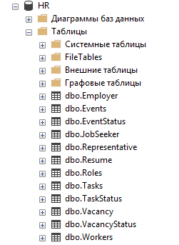
Рисунок 26 - База данных «HR»
C помощью диаграммы базы данных между таблицами были заданы взаимосвязи, которые показаны на рисунке 27.
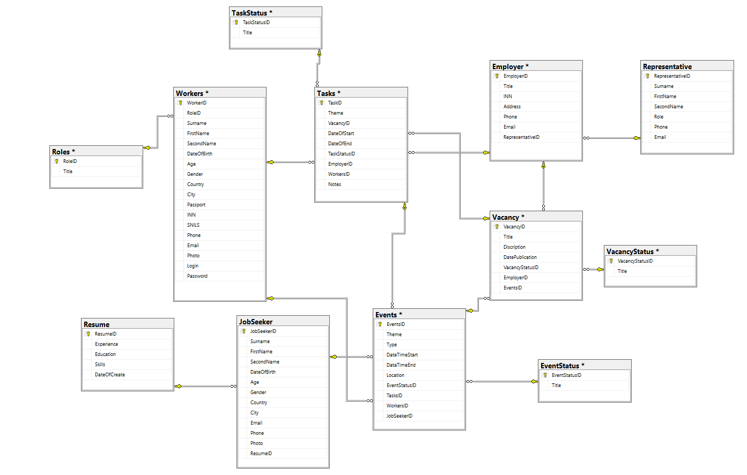
Рисунок 27 - Диаграмма баз данных

2.2 Разработка программного кода
При входе в разработанную систему, первое окно – «Авторизация» пердставленное на рисунке 28.
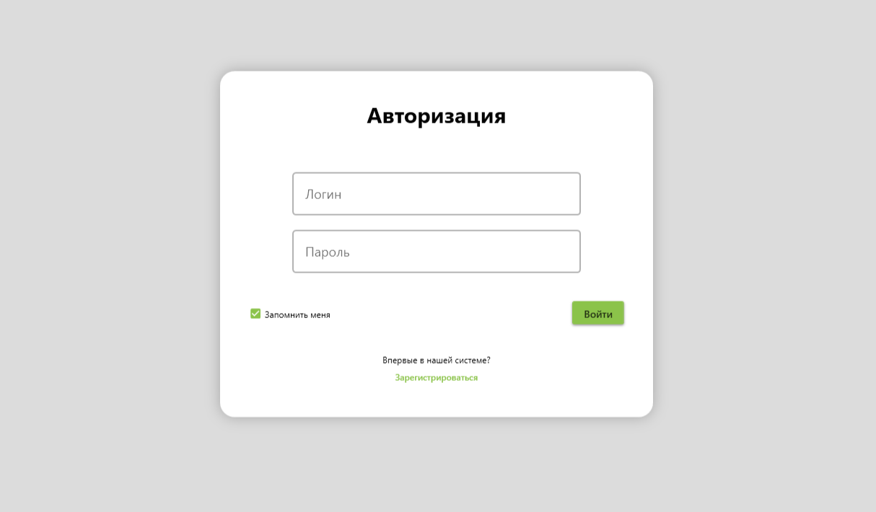
Рисунок 28 - Окно авторизации
Для того чтобы дальше продолжать работу в системе, необходимо ввести логин и пароль и пройти проверку на соответсвие с базой данных. Данный этап играет важную роль в системе, так как пользователи имеют разграничение по ролям, которые включают определенные должностные инструкции и перечень задач.
На рисунке 29 представлен фрагмент программного кода для авторизации. Вход в систему осуществляется с учетом ID должности пользователя. Код заполняет данные о вошедшем пользователе и проверяет на наличие учетной записи. Если указан неверный логин или пароль или допущена ошибка вызывается сообщение о неверном логине или пароле.
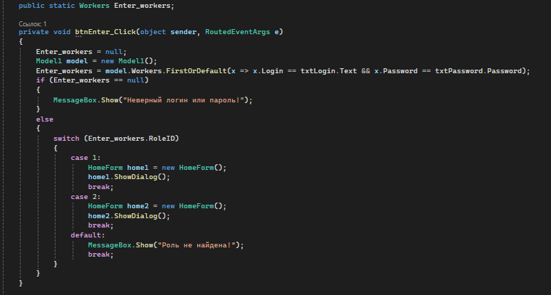
Рисунок 29 - Программный код файла MainWindow.xaml.cs
Для доступа к системе новому пользователю необходимо пройти регистрацию. Окно регистрации представлено на рисунке 30. В этом окне пользователь должен заполнить все обязательные поля, такие как имя, фамилия, отчество, адрес электронной почты или произвольный логин и пароль. После заполнения всех полей необходимо нажать на кнопку «Зарегистрироваться», чтобы создать учетную запись. В случае успешной регистрации пользователь получит сообщение об успешном сохранении данных.
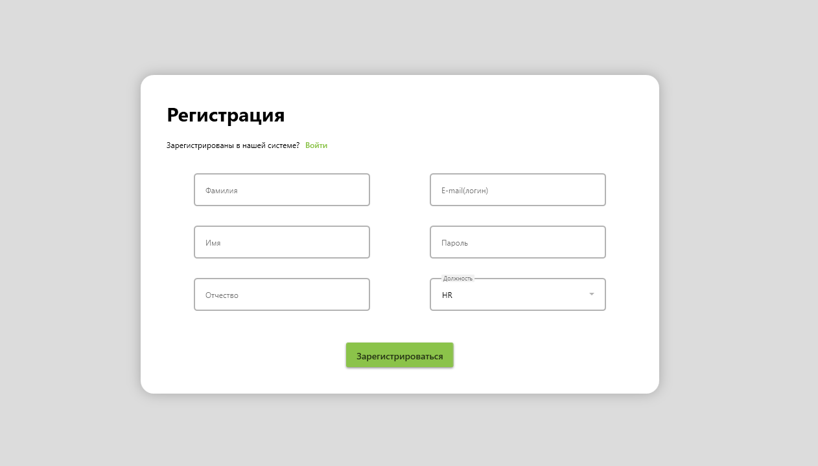
Рисунок 30 - Окно регистрации
На рисунке 31 представлен фрагмент программного кода для регистрации. Сначала идёт проверка чтобы все поля были заполнены, если этого не происходит вызывается сообщение о том, что поля не заполнены. Затем задается формат вводимых данных. Данные сохраняются в базу данных, вызывается сообщение об успешном добавлении данных и осуществляется переход на главное окно программы.
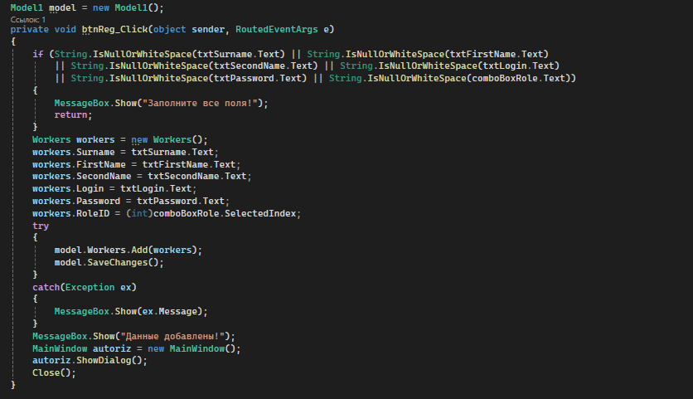
Рисунок 31 - Программный код файла RegistrationForm.xaml.cs
В главном меню пользователь может осуществить переход по вкладкам из верхней панели меню. Пример содержимого вкладки «Задачи» представлено на рисунке 32. Каждая вкладка содержит список данных, кнопку добавления, навигацию по списку с помощью кнопок «Назад» и «Вперед», а также поисковую строку.
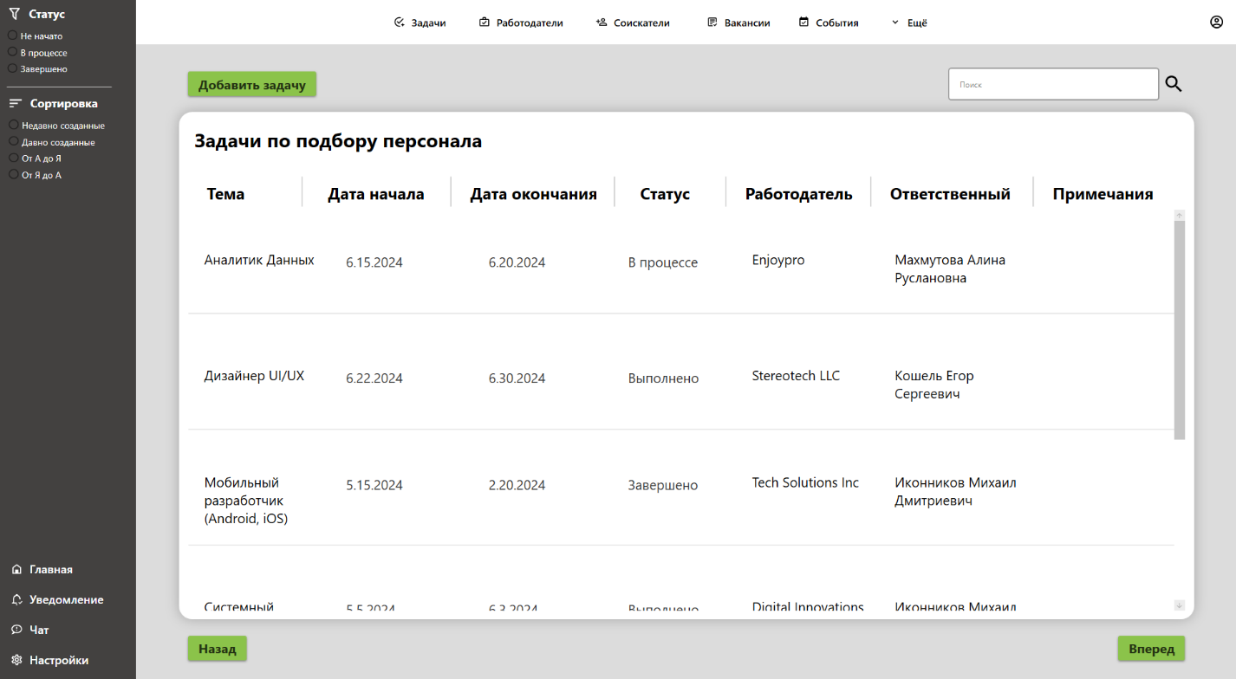
Рисунок 32 - Окно вкладки Задачи
Список данных отображается с помощью пользовательского интерфейса UserControl. Программный код UserContol представлен на рисунке 33. В этом коде реализованы несколько ключевых методов для работы с данными. Метод Delete: предоставляет возможность удалять данные. При вызове этого метода выбранная запись удаляется из списка и базы данных. Метод Clicking: обрабатывает нажатия кнопок мыши. Нажатие левой кнопкой мыши открывает форму с подробной информацией о выбранной записи, позволяя пользователю просматривать и, возможно, редактировать данные. Нажатие правой кнопкой мыши инициирует процесс удаления выбранной записи через метод Delete. Метод Fill: заполняет UserControl необходимыми данными из базы данных. Этот метод выполняет запрос к базе данных, получает нужные данные и отображает их в пользовательском интерфейсе, обеспечивая актуальность и полноту информации.
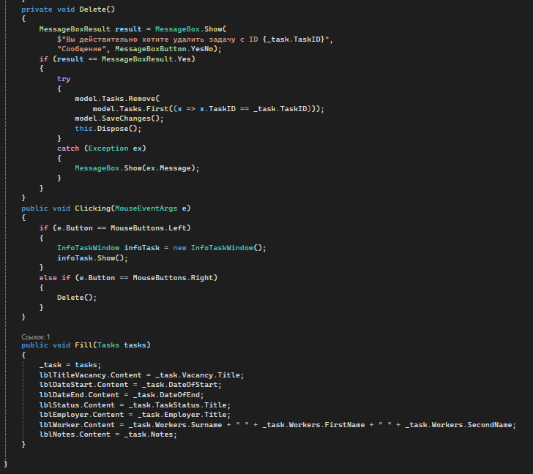
Рисунок 33 - Программный код файла TaskUserTile.xaml.cs
Добавление задачи осуществляется в отдельном окне. Окно добавления задачи представлено на рисунке 34.
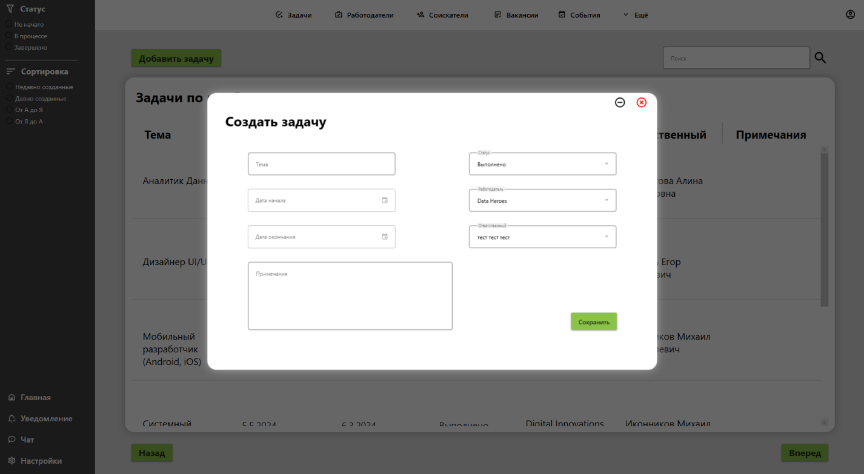
Рисунок 34 - Окно добавления задачи
В этом окне пользователь должен ввести необходимые данные для новой задачи, такие как название задачи, описание, приоритет, срок выполнения и ответственные лица. После заполнения всех обязательных полей необходимо нажать на кнопку «Добавить задачу», чтобы сохранить новую задачу в системе. В случае успешного добавления задачи, она появится в общем списке задач.
Программный код добавления представлен на рисунке 35. Сначала идёт проверка чтобы все поля были заполнены, если этого не происходит вызывается сообщение о том, что поля не заполнены. Затем задается формат вводимых данных. Данные сохраняются в базу данных, вызывается сообщение об успешном добавлении данных, окно закрывается.
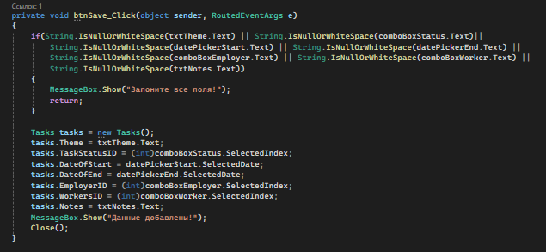
Рисунок 35 - Программный код файла TasksPage.xaml.cs
Проект был реализован в «Приложение WPF (.Net Framework)», что включает в себя верстку на языке XAML. Это позволяет создавать гибкий и интуитивно понятный пользовательский интерфейс.
Верстка на языке XAML: включает определение визуальных элементов интерфейса, таких как окна, кнопки, текстовые поля, списки и другие компоненты. XAML обеспечивает декларативный способ описания интерфейса, что упрощает создание и редактирование.
На рисунке 36 представлен XAML-код окна авторизации. Здесь определены элементы, такие как текстовые поля для ввода логина и пароля, а также кнопка для входа в систему. Этот код описывает внешний вид и расположение элементов на форме авторизации.
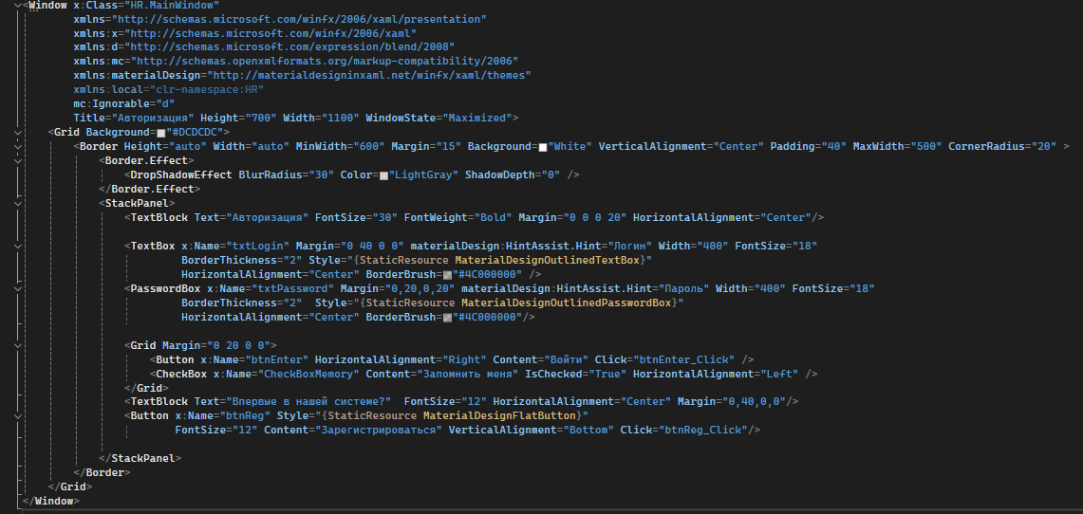
Рисунок 36 - Код файла MainWindow.xaml
На рисунке 37 представлен XAML-код окна регистрации нового пользователя.
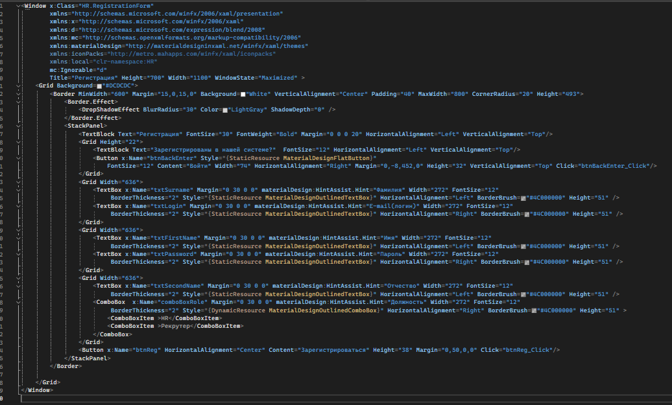
Рисунок 37 - Код файла RegistrationForm.xaml
В этом фрагменте определены элементы, необходимые для ввода информации о новом пользователе, а также кнопка для регистрации. Этот код описывает верстку и структуру формы регистрации.
На рисунке 38 представлен XAML-код для пользовательского элемента UserControl. UserControl может быть использован для создания пользовательских элементов интерфейса, которые можно повторно использовать в различных частях приложения. В этом фрагменте определены элементы, отображаемые в UserControl, и их расположение.
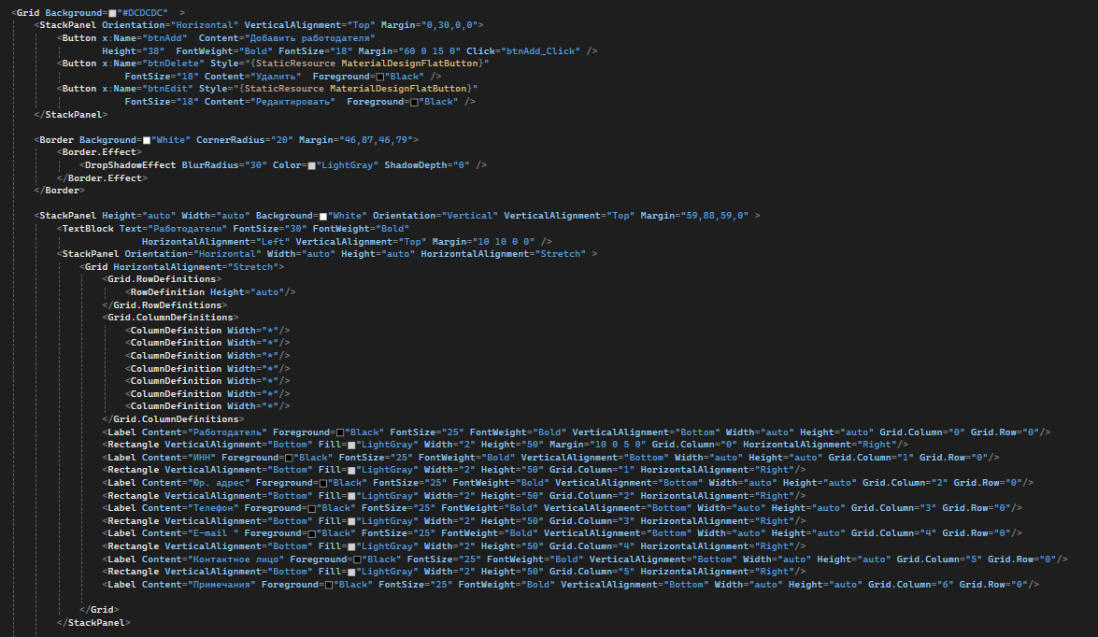
Рисунок 38 - Код файла EmployerPage.xaml

Заключение
В ходе выполнения курсового проекта был разработан и спроектирован интерфейс подсистемы «Подбор ИТ-специалистов» для кадрового агентства ИП Васин Я.Ю. В процессе работы были изучены основные потребности и функции, необходимые для оптимизации процессов подбора ИТ-специалистов.
В результате выполнения курсового работы были решены следующие задачи: собран материал по предметной области и произведен его анализ, обоснована необходимость разработки системы автоматизации и определены требования к информационной системе, проанализирован и обоснован выбор инструментальных средств, спроектирована и реализована, а также протестирована информационная система.
Разработанная подсистема обладает:
Удобной и интуитивно понятной структурой: интерфейс подсистемы прост в использовании и позволяет HR-специалистам легко ориентироваться в системе и выполнять задачи по подбору ИТ-специалистов быстро и эффективно.
Широким спектром функций: подсистема охватывает все этапы подбора ИТ-специалистов, от публикации вакансий и поиска резюме до проведения собеседований и оценки кандидатов.
Автоматизацией рутинных задач: подсистема автоматизирует многие рутинные задачи, связанные с подбором персонала, что позволяет HR-специалистам сосредоточиться на более важных и стратегических задачах.
Подсистема «Подбор ИТ-специалистов» позволит кадровому агентству ИП Васин Я.Ю. повысить эффективность работы HR-специалистов, улучшить качество обслуживания клиентов и повысить конкурентоспособность кадрового агентства на рынке труда.
Проектирование и разработка подсистемы является важной частью комплексной информационной системы для управления персоналом кадрового агентства ИП Васин Я.Ю.

Список используемых источников
- ГОСТ Р 2.105-2019. Единая система конструкторской документации. Общие требования к текстовым документам.
- ГОСТ Р ИСО/МЭК 12207. Руководство по применению при управлении проектом. PDF.
- ГОСТ 34.601-90 Информационная технология. Комплекс стандартов на автоматизированные системы. Автоматизированные системы. Стадии создания.
- Гвоздева В.А., Лаврентьева И.Ю. Основы построения автоматизированных информационных систем: Учебник. Серия: проф. образование. М.: «ИНФРА» 2020. – 285 с.
- Ипатова Э. Р. Методологии и технологии системного проектирования информационных систем. Учебник: моногр. / Э.Р. Ипатова. - М.: Флинта, 2019. - 300 c.
- Корнеев В.В., Гареев А.Ф., Васютин С.В., Райх В.В. Базы данных. Интеллектуальная обработка информации. – М.: Издатель Молгачева С.В., Издательство Нолидж, 2020. – 496 с.
- Ларман Крэг. Применение UML 2.0 и шаблонов проектирования. Введение в объектно-ориентированный анализ, проектирование и итеративную разработку / Крэг Ларман. - Москва: Гостехиздат, 2019. - 736 c.
- Перлова О.Н. Проектирование и разработка информационных систем: Учебник / О.Н. Перлова, О.П. Ляпина, А.В. Гусева. - М.: Academia, 2019. - 416 c.
- Фаулер Мартин. UML. Основы. Краткое руководство по стандартному языку объектного моделирования / Мартин Фаулер. - М.: Символ-плюс, 2019. – 192 c.
- Саша Окунев. «Руководство по Figma» 2019. – 264 с.
- Албахари, C#9.0. Справочник. Полное описание языка / Д. Албахари. – М.: Диалектика-Вильямс, 2021. – 1056 с.
- Арораа, Г. Паттерны проектирования для C# и платформы .NET Core / Г. Арораа, Д. Чилберто. – М.: Питер, 2021. – 352 с.
- Шнайдер, Microsoft SQL Server 6.5. Проектирование высокопроизводительных баз данных / Шнайдер, Роберт. – М.: ЛОРИ, 2021. – 361 c.
- Тейлор А. Дж. SQL для чайников 9-е издание / А. Дж. Тейлор. – М.: Диалектика, 2020. – 544 с.
- Тамре Л. Введение в тестирование программного обеспечения / Л. Тамре. – М.: Вильямс, 2019. – 368 с.
- Стиллмен Э. Изучаем C# 3-е издание / Э. Стиллмен, Дж. Грин. – М.: Питер, 2020. – 816 с.
- Остроух А. В. Проектирование информационных систем / А. В. Остроух, Н. Е. Суркова. – М.: Лань, 2019. – 164 с.
- Мюллер Д. П. C# для чайников / Д. П. Мюллер, Б. Семпф, Ч. Сфер. – М.: Диалектика, 2019. – 608 с.
- Лешек, А. Мацяшек Анализ и проектирование информационных систем с помощью UML 2.0 / Лешек А. Мацяшек. – М.: Вильямс, 2019. – 816 c.
- Буч Г., Рамбо Д., Якобсон И. Б90 Введение в UML от создателей языка. 2-е изд.: Пер. с англ. Мухин Н. – М.: ДМК Пресс, 2019. – 496 с.: ил.
- Оганесян, В.О. Информационные технологии в профессиональной деятельности: Учебник / В.О. Оганесян. - М.: Академия, 2019. - 544 c.
- Алгоритмы. Самый краткий и понятный курс, Луридас Панос – 2022. – 195 с.
- SQL: быстрое погружение, Шилдс Уолтер – 2022. – 223с.
- C# 10 и .NET 6. Современная кроссплатформенная разработка, Прайс Марк – 2023. – 845 с.
- Паттерны объектно-ориентированного проектирования, Гамма Эрих, Хелм Ричард, Джонсон Роберт, Влиссидес – 2022. – 436с.

